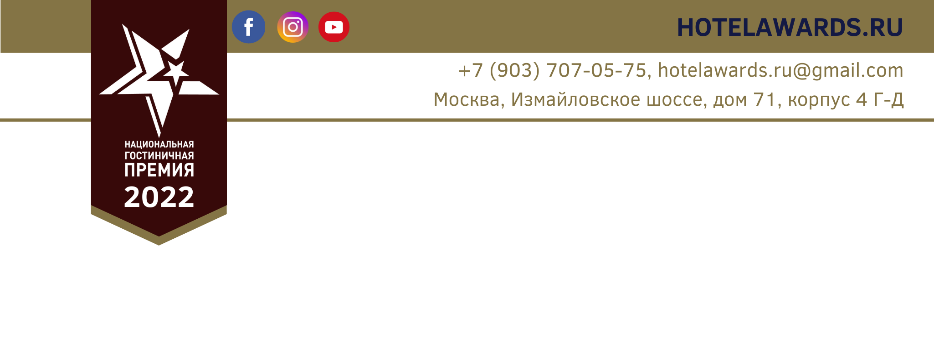

Информация для средств массовой информации
17 августа 2022 г.

Национальная гостиничная премия 2022: НА ПУТИ К ФИНАЛУ
Приближается завершающий этап самого авторитетного профессионального конкурса в сфере российского гостеприимства. В конце сентября прием заявок будет закрыт, а в октябре пройдет голосование, которое определит лучшие отели страны в 40 номинациях.
Особенность Национальной гостиничной премии в открытой системе голосования, которое проходит в три этапа. На первом этапе пользователи сайта Премии выбирают по пять финалистов в каждой номинации, после чего Экспертная коллегия добавляет в этот список еще по одному номинанту из тех, кто не вышел в финал. На третьем этапе профессиональное жюри выставляет оценку по 10-бальной шкале в каждом разделе страницы финалиста. Система автоматически подсчитывает результаты и определяет победителей.
На официальном сайте каждый номинант Премии представлен на эффектной и информативной персональной странице. Уникальная форма представления номинантов интересна для туристов и одновременно позволяет экспертному сообществу увидеть плюсы и минусы каждого номинанта. Необходимая информация об отеле, а также функция прямого бронирования номеров, позволяет посетителю быстро принимать решение и заказывать номер в выбранной гостинице. Таким образом участие в Премии становится для номинантов также источником дополнительного дохода, тем более что бронирование осуществляется без комиссии.
Национальная гостиничная премия проводится ежегодно и традиционно становится одним из самых заметных событий в туристической сфере страны. Организатором конкурса выступает Российская гостиничная ассоциация при поддержке Федерального агентства по туризму, Правительства Москвы, Правительства Санкт-Петербурга, Российского союза туриндустрии, Торгово-промышленной палаты РФ. Уполномоченный партнер конкурса – журнал «Отель». Генеральный информационный партнер – Медиахолдинг «Комсомольская правда».
Заявку на участие можно заполнить на официальном сайте Премии hotelawards.ru.
(https://hotelawards.ru/paket-orders)

